第十章 概率
10.1.3 古典概型
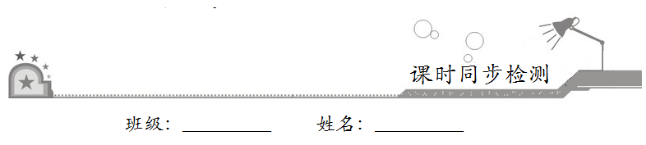

- 基础巩固
1．下列试验是古典概型的是（ ）
A．种下一粒大豆观察它是否发芽
B．从规格直径为（2500.6）mm的一批产品中任意抽一根，测量其直径
C．抛一枚硬币，观察其正面或反面出现的情况
D．某人射击中靶或不中靶
2．袋中有2个红球,2个白球,2个黑球,从里面任意摸2个小球,不是基本事件的为 ( )
A．{正好2个红球} B．{正好2个黑球}
C．{正好2个白球} D．{至少1个红球}
3．《周易》是我国古代典籍，用“卦”描述了天地世间万象变化．如图是一个八卦图，包含乾、坤、震、巽、坎、离、艮、兑八卦（每一卦由三个爻组成，其中“”表示一个阳爻，“”表示一个阴爻）．若从含有两个及以上阳爻的卦中任取两卦，这两卦的六个爻中都恰有两个阳爻的概率为（ ）
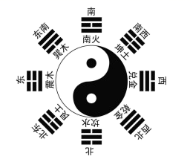
A． B． C． D．
4．在5件产品中，有3件一等品和2件二等品，从中任取2件，以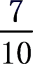为概率的事件是( )
A．恰有1件一等品 B．至少有一件一等品
C．至多有一件一等品 D．都不是一等品
5．袋中有2个红球5个白球，取出一个白球放回，再取出红球的概率是（ ）
A． B． C． D．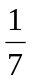
6．在一个不透明的袋子中，装有若干个大小相同颜色不同的小球，若袋中有个红球，且从袋中任取一球，取到红球的概率为，则袋中球的总个数为（ ）
A． B． C．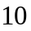 D．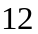
7．如图所示，有一个正十二面体，12个面上分别写有1～12这12个整数，投掷这个正十二面体一次，则向上一面的数字是2的倍数或3的倍数的概率为（ ）
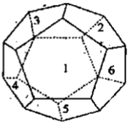
A． B． C． D．
8．下列关于古典概型的说法中正确的是( )
①试验中所有可能出现的基本事件只有有限个；
②每个事件出现的可能性相等；
③每个基本事件出现的可能性相等；
④基本事件的总数为n，随机事件A若包含k个基本事件，则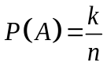.
A．②④ B．③④ C．①④ D．①③④
9．对数的发明是数学史上的重大事件，它可以改进数字的计算方法、提高计算速度和准确度.已知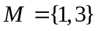，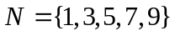，若从集合，中各任取一个数，，则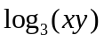为整数的概率为（ ）
A． B．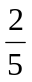 C． D．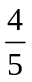
10．从2名男同学和3名女同学中任选2人参加社区服务，则选中的2人都是女同学的概率为
A．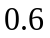 B．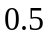 C．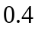 D．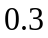
11．袋中有5个球（3个白球，2个黑球）现每次取一球，无放回抽取2次，则在第一次抽到白球的条件下，第二次抽到白球的概率为（ ）
A．3/5 B．3/4 C．1/2 D．3/10
12．下列说法错误的是（ ）
A．方差可以衡量一组数据的波动大小
B．抽样调查抽取的样本是否具有代表性，直接关系对总体估计的准确程度
C．一组数据的众数有且只有一个
D．抛掷一枚图钉针尖朝上的概率，不能用列举法求得
二、拓展提升
13．设有关于的一元二次方程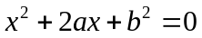．
（Ⅰ）若是从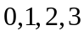四个数中任取的一个数，是从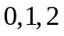三个数中任取的一个数，求上述方程有实根的概率．
（Ⅱ）若是从区间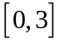任取的一个数，是从区间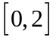任取的一个数，求上述方程有实根的概率．
14．交通指数是指交通拥堵指数的简称，是综合反映道路网畅通或拥堵的概念性指数值，记交通指数为，其范围为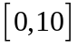，分别有五个级别：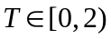，畅通；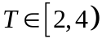，基本畅通；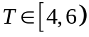，轻度拥堵；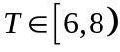，中度拥堵；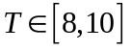，严重拥堵.在晚高峰时段（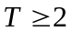），从某市交通指挥中心选取了市区20个交通路段，依据其交通指数数据绘制的频率分布直方图如图所示.
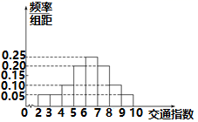
(1)求出轻度拥堵、中度拥堵、严重拥堵的路段的个数；
(2)用分层抽样的方法从轻度拥堵、中度拥堵、严重拥堵的路段中共抽取6个路段，求依次抽取的三个级别路段的个数；
(3)从(2)中抽取的6个路段中任取2个，求至少有1个路段为轻度拥堵的概率.
15．编号为1，2的两个纸箱中各有6个相同的小球（分别标有数字1，2，3，4，5，6），从1，2两个纸箱中各摸出一个小球，分别为 ，求满足条件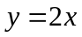 的概率.

